Phân tích đặc tả yêu cầu phần mềm

- Phân tích UC

- Đối tượng sử dụng

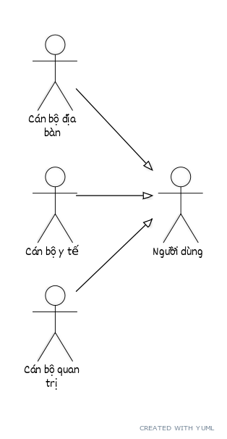
[Cán bộ địa bàn]^[Người dùng]
[Cán bộ y tế]^[Người dùng]
[Cán bộ quản trị]^[Người dùng]

- Quản lý người đăng kí tiêm chủng

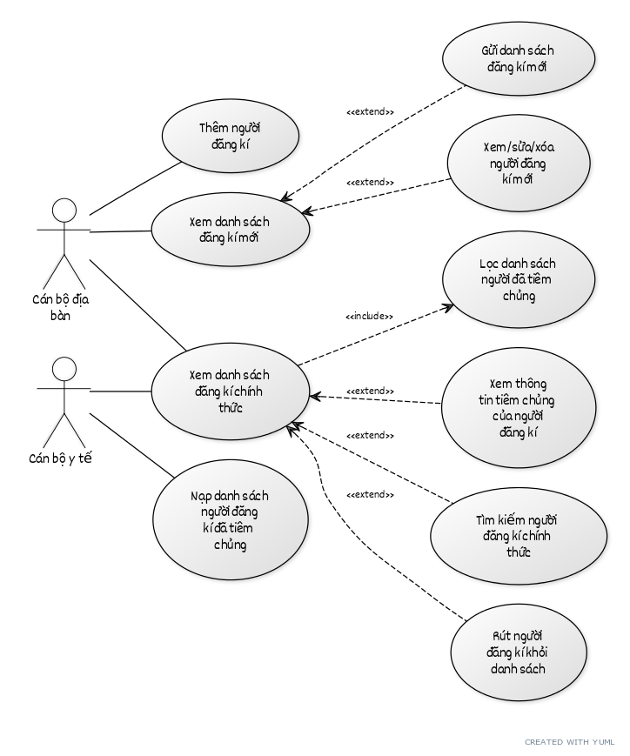

[Cán bộ địa bàn]-(Thêm người đăng kí)
[Cán bộ địa bàn]-(Xem danh sách đăng kí mới)
(Xem danh sách đăng kí mới)<(Xem/sửa/xóa người đăng kí mới)
(Xem danh sách đăng kí mới)<(Gửi danh sách đăng kí mới)
[Cán bộ địa bàn]-(Xem danh sách đăng kí chính thức)
[Cán bộ y tế]-(Xem danh sách đăng kí chính thức)
(Xem danh sách đăng kí chính thức)<(Rút người đăng kí khỏi danh sách)
(Xem danh sách đăng kí chính thức)<(Tìm kiếm người đăng kí chính thức)
(Xem danh sách đăng kí chính thức)<(Xem thông tin tiêm chủng của người đăng kí)
(Xem danh sách đăng kí chính thức)>(Lọc danh sách người đã tiêm chủng)
[Cán bộ y tế]-(Nạp danh sách người đăng kí đã tiêm chủng)

- Quản lý kế hoạch tiêm chủng

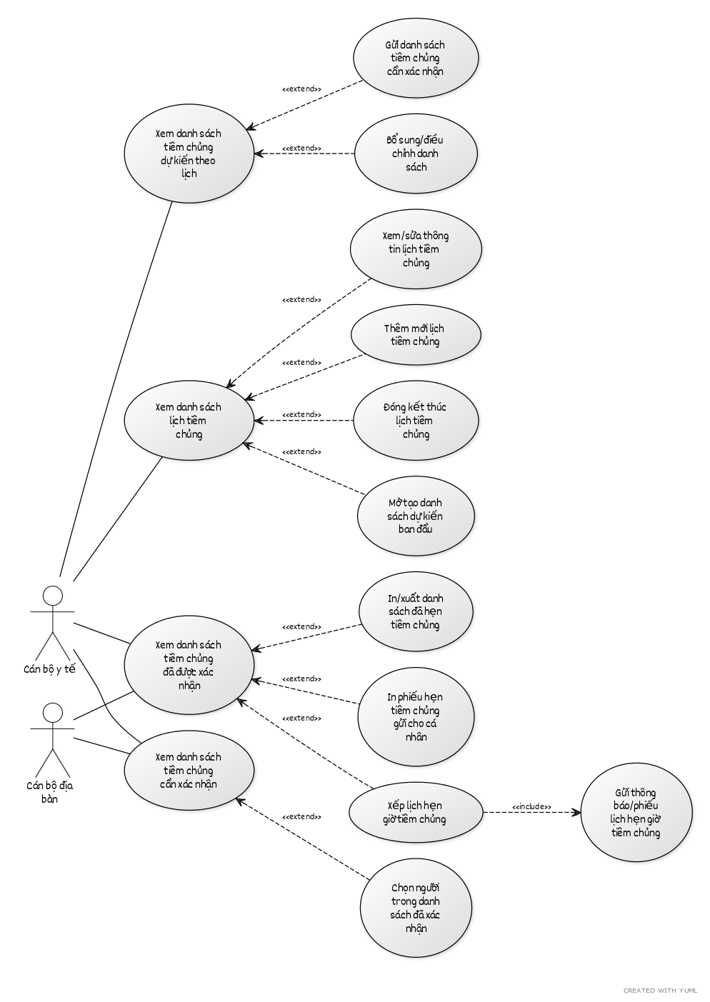

[Cán bộ y tế]-(Xem danh sách lịch tiêm chủng)
(Xem danh sách lịch tiêm chủng)<(Thêm mới lịch tiêm chủng)
(Xem danh sách lịch tiêm chủng)<(Xem/sửa thông tin lịch tiêm chủng)
(Xem danh sách lịch tiêm chủng)<(Mở tạo danh sách dự kiến ban đầu)
(Xem danh sách lịch tiêm chủng)<(Đóng kết thúc lịch tiêm chủng)
[Cán bộ y tế]-(Xem danh sách tiêm chủng dự kiến theo lịch)
(Xem danh sách tiêm chủng dự kiến theo lịch)<(Bổ sung/điều chỉnh danh sách)
(Xem danh sách tiêm chủng dự kiến theo lịch)<(Gửi danh sách tiêm chủng cần xác nhận)
[Cán bộ y tế]-(Xem danh sách tiêm chủng cần xác nhận)
[Cán bộ địa bàn]-(Xem danh sách tiêm chủng cần xác nhận)
[Cán bộ y tế]-(Xem danh sách tiêm chủng đã được xác nhận)
(Xem danh sách tiêm chủng đã được xác nhận)<(In/xuất danh sách đã hẹn tiêm chủng)
(Xem danh sách tiêm chủng đã được xác nhận)<(Xếp lịch hẹn giờ tiêm chủng)
(Xếp lịch hẹn giờ tiêm chủng)>(Gửi thông báo/phiếu lịch hẹn giờ tiêm chủng)
(Xem danh sách tiêm chủng đã được xác nhận)<(In phiếu hẹn tiêm chủng gửi cho cá nhân)
[Cán bộ địa bàn]-(Xem danh sách tiêm chủng đã được xác nhận)
(Xem danh sách tiêm chủng cần xác nhận)<(Chọn người trong danh sách đã xác nhận)

- Quản trị hệ thống

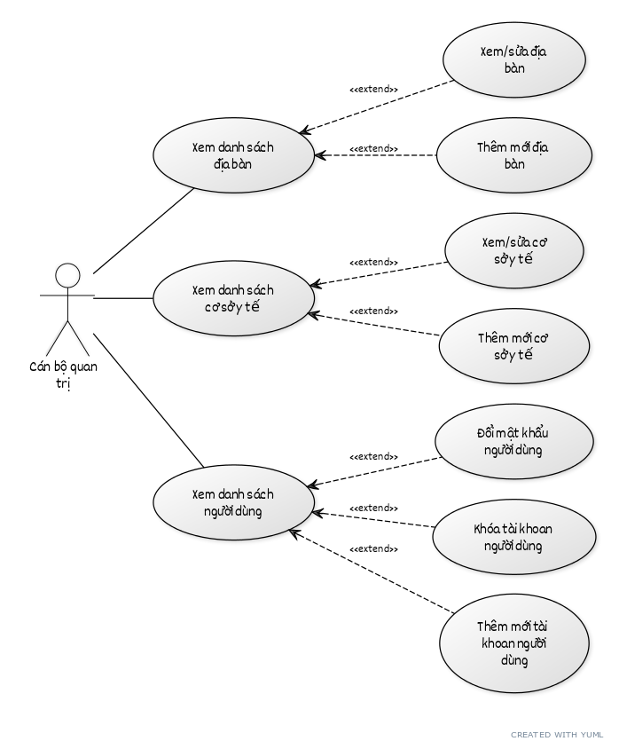

[Cán bộ quản trị]-(Xem danh sách địa bàn)
(Xem danh sách địa bàn)<(Thêm mới địa bàn)
(Xem danh sách địa bàn)<(Xem/sửa địa bàn)
[Cán bộ quản trị]-(Xem danh sách cơ sở y tế)
(Xem danh sách cơ sở y tế)<(Thêm mới cơ sở y tế)
(Xem danh sách cơ sở y tế)<(Xem/sửa cơ sở y tế)
[Cán bộ quản trị]-(Xem danh sách người dùng)
(Xem danh sách người dùng)<(Thêm mới tài khoản người dùng)
(Xem danh sách người dùng)<(Khóa tài khoản người dùng)
(Xem danh sách người dùng)<(Đổi mật khẩu người dùng)

- Mô hình dữ liệu

- Người dùng và tổ chức
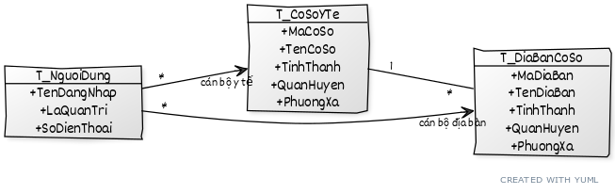
[T_NguoiDung]*-cán bộ y tế>[T_CoSoYTe]
[T_NguoiDung|+TenDangNhap;+LaQuanTri;+SoDienThoai]
[T_NguoiDung]*-cán bộ địa bàn>[T_DiaBanCoSo]
[T_CoSoYTe|+MaCoSo;+TenCoSo;+TinhThanh;+QuanHuyen;+PhuongXa]
[T_DiaBanCoSo|+MaDiaBan;+TenDiaBan;+TinhThanh;+QuanHuyen;+PhuongXa]
[T_CoSoYTe]1-*[T_DiaBanCoSo]

- Đăng kí tiêm chủng

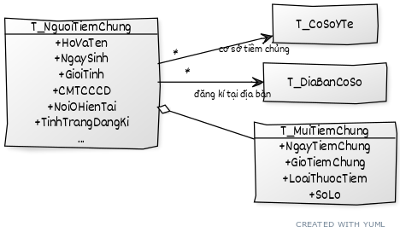
[T_NguoiTiemChung]*-cơ sở tiêm chủng>[T_CoSoYTe]
[T_NguoiTiemChung]*-đăng kí tại địa bàn>[T_DiaBanCoSo]
[T_NguoiTiemChung|+HoVaTen;+NgaySinh;+GioiTinh;+CMTCCCD;+NoiOHienTai;+TinhTrangDangKi;...]
[T_NguoiTiemChung]<>-[T_MuiTiemChung]
[T_MuiTiemChung|+NgayTiemChung;+GioTiemChung;+LoaiThuocTiem;+SoLo]

- Lịch kế hoạch tiêm chủng

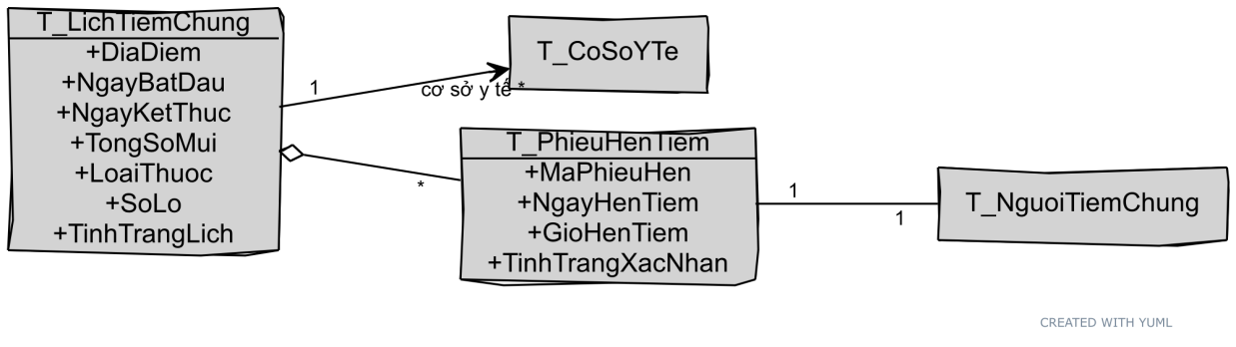

[T_LichTiemChung]1-cơ sở y tế *>[T_CoSoYTe]
[T_LichTiemChung]<>-*[T_PhieuHenTiem]
[T_PhieuHenTiem]1-1[T_NguoiTiemChung]
[T_LichTiemChung|+DiaDiem;+NgayBatDau;+NgayKetThuc;+TongSoMui;+LoaiThuoc;+SoLo;+TinhTrangLich]
[T_PhieuHenTiem|+MaPhieuHen;+NgayHenTiem;+GioHenTiem;+TinhTrangXacNhan]

- Giao diện phần mềm

- Menu giao diện

Menu cấp 1 | Menu cấp 2 | Giao diện
Trang ngoài |  | Cung cấp thông tin số liệu tổng hợp về đăng kí
Login |  | Đăng nhập hệ thống
 |  | Quản lý cá nhân (đổi mật khẩu sử dụng)
Đăng kí tiêm chủng
 | Đăng kí mới | Danh sách đăng kí mới
 |  | Thêm mới người đăng kí
 |  | Xem/sửa/xóa người đăng kí
 |  | Gửi danh sách chính thức
 | Đăng kí chính thức | Danh sách đăng kí chính thức (có tìm kiếm, lọc thông tin)
 |  | Xem thông tin tiêm chủng (chi tiết lịch hẹn và các mũi đã tiêm)
 |  | Rút người đăng kí chính thức
 | Nạp thông tin đã tiêm chủng | Nạp dữ liệu mũi tiêm chủng từ excel
Kế hoạch tiêm chủng
 | Lịch tiêm chủng | Danh sách lịch tiêm chủng
 |  | Tạo mới lịch tiêm chủng
 |  | Xem/sửa lịch tiêm chủng (đóng kết thúc lịch)
 |  | Mở tạo lập danh sách ban đầu (tự động)
 |  | Bổ sung/điều chỉnh danh sách hẹn (thủ công)
 | Lịch hẹn chờ xác nhận | Danh sách lịch hẹn chưa được xác nhận
 |  | Xem và xác nhận lịch hẹn
 | Lịch hẹn đã xác nhận | Danh sách lịch hẹn đã được xác nhận
 |  | In phiếu hẹn tiêm chủng
 | Danh sách tiêm chủng | Lựa chọn in/xuất danh sách tiêm chủng lọc theo địa bàn và ngày/buối của lịch hẹn
 | Tổng hợp kế hoạch | Báo cáo tổng hợp kế hoạch tiệm chủng theo từng cơ sở
Quản trị hệ thống
 | Cơ sở y tế | Danh sách cơ sở y tế
 |  | Thêm/sửa cơ sở y tế
 | Địa bàn cơ sở | Danh sách địa bàn cơ sở
 |  | Thêm/sửa địa bàn cơ sở
 | Người dùng | Danh sách người dùng
 |  | Thêm/sửa thông tin người dùng
 |  | Đổi mật khẩu người dùng
 |  | Khóa tài khoản người dùng

- Bảng dữ liệu

- T_NguoiTiemChung
+ ID: long (tự tăng)
+ HoVaTen: text
+ NgaySinh: text (6 kí tự yyyymmdd)
+ GioiTinh: enum (Nam, Nữ, Chưa xác định)
+ CMTCCCD: text
+ NgheNghiep: text
+ NhomDoiTuong: int (giá trị 1-10 theo danh mục)
+ DonViCongTac: text
+ SoDienThoai: text
+ Email: text
+ MaSoBHXH: text
+ SoTheBHYT: text
+ DiaChiNoiO: text
+ TinhThanh_Ma: text
+ TinhThanh_Ten: text
+ QuanHuyen_Ma: text
+ QuanHuyen_Ten: text
+ PhuongXa_Ma: text
+ PhuongXa_Ten: text
+ DiaBanCoSo_ID: long
+ CoSoYTe_Ma: text
+ CoSoYTe_Ten: text
+ DanToc_Ma: text
+ QuocTich_Ma: text
+ TienSuDiUng: text
+ CacBenhLyDangMac: text
+ CacThuocDangDung: text
+ GhiChu: text
+ NgayDangKi: text (6 kí tự yyyymmdd)
+ TinhTrangDangKi: enum (0: mới tạo, 1: đăng kí chính thức, 2: đã rút đăng kí)

- T_MuiTiemChung
+ ID: long (tự tăng)
+ HoVaTen: text
+ NgaySinh: text (6 kí tự yyyymmdd)
+ CMTCCCD: text
+ CoSoYTe_Ma: text
+ CoSoYTe_Ten: text
+ LanTiem: int
+ NgayTiemChung: (6 kí tự yyyymmdd)
+ GioTiemChung: (4 kí tự hhmm)
+ DiaDiemTiemChung: text
+ LoaiThuocTiem: text
+ NoiSanXuat: text
+ SoLoThuoc: text
+ HanSuDung: text (6 kí tự yyyymmdd)

- T_LichTiemChung
+ ID: long (tự tăng)
+ CoSoYTe_ID: long
+ TenDot: text
+ NgayBatDau: text (6 kí tự yyyymmdd)
+ NgayKetThuc: text (6 kí tự yyyymmdd)
+ DiaDiemTiemChung: text
+ LoaiThuocTiem: text
+ NoiSanXuat: text
+ SoLoThuoc: text
+ HanSuDung: text (6 kí tự yyyymmdd)
+ TongSoMuiTiem: int
+ TinhTrangLich: enum (0: chưa mở danh sách, 1: đang mở danh sách, 2: đã đóng kết thúc)

- T_PhieuHenTiem
+ ID: long (tự tăng)
+ LichTiemChung_ID: long
+ NguoiTiemChung_ID: long
+ MaPhieuHen: text (sinh tự động)
+ NgayHenTiem: text (6 kí tự yyyymmdd)
+ GioHenTiem: (4 kí tự hhmm)
+ TinhTrangXacNhan: (0: chưa xác nhận, 1: đã xác nhận)

- T_CoSoYTe
+ ID: long (tự tăng)
+ MaCoSo: text (5 kí tự)
+ TenCoSo: text
+ TinhThanh_Ma: text
+ TinhThanh_Ten: text
+ QuanHuyen_Ma: text
+ QuanHuyen_Ten: text
+ PhuongXa_Ma: text
+ PhuongXa_Ten: text
+ DiaChiCoSo: text
+ NguoiDaiDien: text
+ SoDienThoai: text

- T_DiaBanCoSo
+ ID: long (tự tăng)
+ TenDiaBan: text (ví dụ tổ dân phố số 6)
+ TinhThanh_Ma: text
+ TinhThanh_Ten: text
+ QuanHuyen_Ma: text
+ QuanHuyen_Ten: text
+ PhuongXa_Ma: text
+ PhuongXa_Ten: text
+ CoSoYTe_ID: long

- T_NguoiDung
+ ID: long (tự tăng)
+ TenDangNhap: text (duy nhất)
+ HoVaTen: text
+ ChucDanh: text
+ SoDienThoai: text
+ Email: text
+ MatKhau: text (mã hóa hash)
+ DiaBanCoSo_ID: long (nếu được quản lý địa bàn)
+ CoSoYTe_ID: long (nếu được quản lý cơ sở tiêm chủng)
+ QuanTriHeThong: boolean (được quản trị hệ thống)
+ KhoaTaiKhoan: boolean (khóa không truy cập)

